Инструкция «Светофор-Весы».

1. Запуск программы.
Для запуска программы необходимо на «рабочем столе» (экран монитора) найти ярлык программы <ScaleCeh> и дважды нажать на нем левой кнопкой мышки, после чего откроется окно «Вход в систему», в котором необходимо:
- напротив надписи «Пользователь» установить свою фамилию (если она не установлена, тогда нажать один раз левой кнопкой мышки на значке и выбрать из списка фамилию или ввести ее с клавиатуры).
- установить курсор напротив надписи «Пароль» и набрать на клавиатуре пароль пользователя.
- нажать клавишу «Enter» (ВВОД) на клавиатуре (или нажать один раз левой кнопкой мышки на «ОК»).
- после правильного ввода фамилии пользователя и пароля в течении нескольких секунд должна быть произведена загрузка программы (откроется «Главное» окно программы).

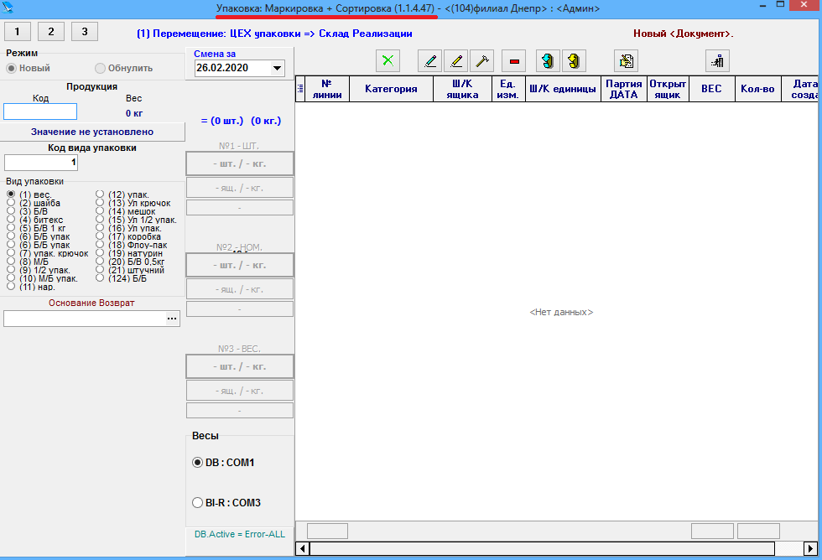

2.1. Формирование взвешиваний.
Информация в данном окне заполняется следующим образом:
- после ввода в ячейке <Код> необходимо нажать на клавиатуре клавишу «Enter»( ВВОД)
- после ввода в ячейке «Код вида упаковки» (внизу показан список доступных значений и их коды) необходимо нажать на клавиатуре клавишу «Enter»( ВВОД)

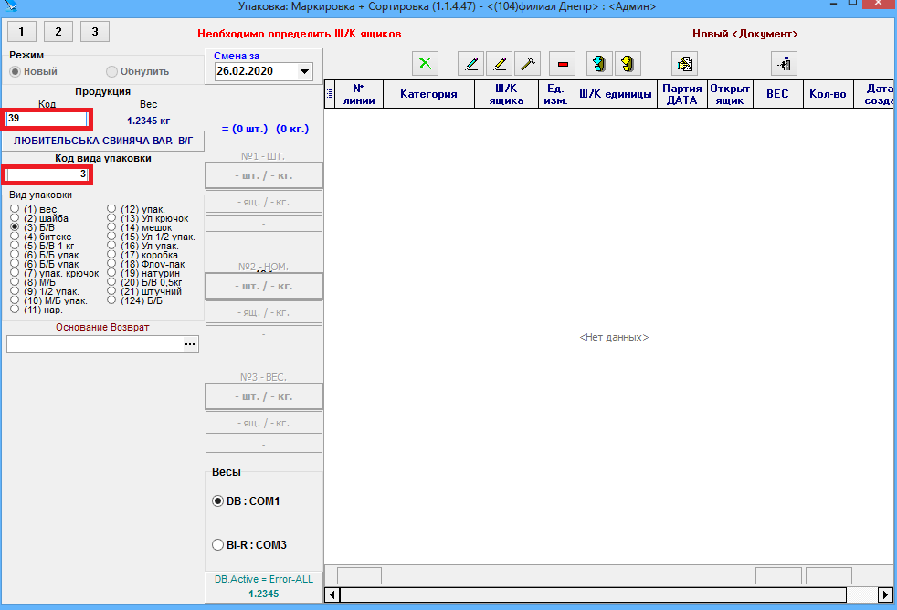
После ввода вида упаковки откроется окно для сканирования Ш/К самих ящиков, в которые будет складываться продукция, причем активных ячеек будет столько, сколько предусмотрено «Категорий товара», т.е. если «Шт» + «Номинал» + «Неноминал» - тогда все три, если «Номинал» + «Неноминал» - тогда только два, если только «Шт» или только «Неноминал» - тогда только одна.
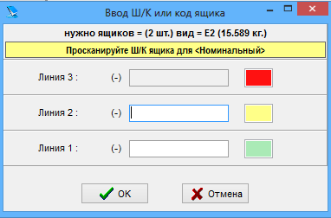

При этом светофор начнет мигать на соответствующей линии, поэтому после сканирования необходимо установить ящик на соответствующую линию, а после сканирования следующего ящика – замигает следующий цвет линии.

После того как все ящики определены, можно начинать взвешивать каждую единицу продукции. Кладется единица продукции на весы и после фиксирования веса – на принтере печатается этикетка с Ш/К, необходимо наклеить этикетку и положить в ящик, при это загорится соответствующий цвет линии (ящика).

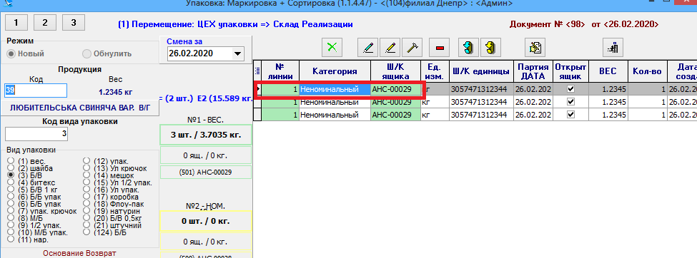

После того как один из ящиков будет наполнен (начнет мигать соответствующий цвет лини) – откроется окно для сканирования Ш/К нового ящика. Необходимо наполненный ящик убрать с линии, взять новый ящик, просканировать его Ш/К и установить на линию.

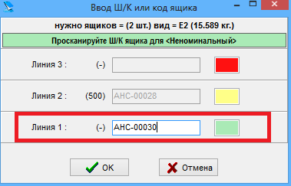

Таким образом происходит взвешивание всей продукции и сортировка её по ящикам.
Чтобы закрыть взвешивание (продукция закончилась) и перейти к взвешиванию другого кода продукции, необходимо нажать на клавиатуре клавишу <F5>.
После нажатия <F5>, в главном окне все данные будут очищены.

